スピードクライミングタレント選出トライアウト実施要項
目指せ! 金メダル スピードクライミング日本代表候補募集!!
スポーツ振興くじ助成事業（将来性を有する競技者の発掘及び育成活動助成・申請中）「スピード種目タレント発掘・育成事業」として、公益社団法人日本山岳・スポーツクライミング協会（JMSCA）はオリンピックや世界選手権などを含む大会に出場するスピードクライミングの「将来の日本代表候補」を千葉県で募集します。特に、スピードクライミング未経験者のチャレンジを積極的に受け入れています。
スピードクライミング：高さ 15 メートルの壁でコースをどれだけ早く登るかを競う種目

本事業はスポーツ振興くじ助成事業となる予定です（申請中）。
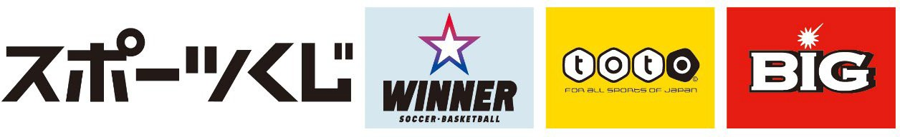

１. 目 的
地域の有能なタレント又はアスリートから中央競技団体（NF）が育成するナショナルタレントへのパフォーマンス移行を支援するプログラムの整備を行い、強固で持続可能なアスリートパスウェイの構築に貢献する。

２. 基本計画
- 主 催 公益社団法人 日本山岳・スポーツクライミング協会 （ＪＭＳＣＡ）
- 連携団体 千葉県競技力向上推進本部
- 協 力 一般社団法人 千葉県山岳・スポーツクライミング協会（ＣＭＳＣＡ）
- 期日・場所
令和 6年6月23日（日）（雨天決行）
千葉県立幕張総合高等学校教室棟Ⅰ内クライミングウォール 千葉市美浜区若葉 3-1-6
予備日：令和 6年 6月 30日（日）（雨天決行）
- 時 程 9:00～9:15 受付
9:30～9:45 開会行事 事前説明
10:00～12:00 トライアウト開始 体力テスト・クライミング体験
13:00～15:00 面談（本人と保護者）面談終了後、各自解散
- 対象年齢 小学 6 年生、中学生、高校 1 年生
- 参加資格 千葉県在住・在学である事 （スピード種目経験の有無は問わない）

- 募集定員 先着最大 30 名程度
- 選出人数 若干名
- 活動予定
・７月より週 1 回程度のＰＦ練習会（ＰＦ主催）における PF（CMSCA）コーチによる指導と年１回NF（JMSCA）コーチによる指導を実施
・日本代表選考大会により選考基準を突破した選手は日本代表チームによる強化を実施
- トライアウト内容
20m 走、懸垂、垂直跳び、腕立て、腹筋、握力など、実際のクライミング試技、面談
- トライアウトに挑戦できる条件
① スピードクライミング日本代表候補選出に対して強い意志のある男子・女子
② 高所が極端に苦手でない
③ 毎週の練習に参加できる選手（部活や他競技との両立可能）
※短距離走や瞬発力、跳躍力に優れている選手は特に適性があります！
- 参加費 無料
- 持ち物
運動のできる服装、トレーニングシューズ（屋外）、タオル、着替え、飲料・昼食、筆記用具、トライアウト参加同意書

申込期間 2024 年 ５ 月 1 日（水）～5 月 31日（金）申込方法
右の QR コードから「スピードクライミング申込フォーム」にて申込みを行って下さい。
QR コードが読めない場合は下記のＵＲＬから

https://forms.gle/VLJEjq4LPDTdyzAH9

問合せ先
tom1814@basil.ocn.ne.jp 担当：目次俊雄（めつぎとしお）

